教材征订系统操作说明

登陆山东理工大学教学综合信息服务平台，角色切换选择“系主任-教材征订”。进入：教材管理-教材征订管理-任务教材指定维护。
- 选择学年、学期、开课学院，点击查询。
- 选择一条或多条同一课程下的教学任务信息，点击“增加”（如下图），进入教材指定。
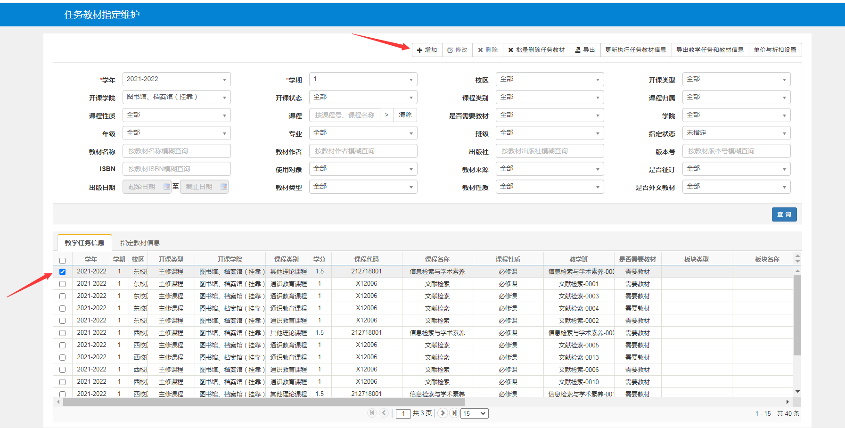
3.添加教材信息
点击倒三角进入教材基础库（如下图），选择所需教材信息，并正确填写“使用对象”及“计划册数”（教师用书不用对应班级，填写一个总数就行）。如教材基础库无所需的教材信息，手动添加教材信息（填必选项即可）。某种课程名称下如确实需要对应多种教材，可点击“添加教材”（如下图）。
注意：（1）“计划册数”一栏分别列示学生用书数量、教师用书数量（如下图），请根据实际需要填写教师用书数量。（2）自编讲义、实验报告本、实验指导书对应的出版社为“山东理工大学”。
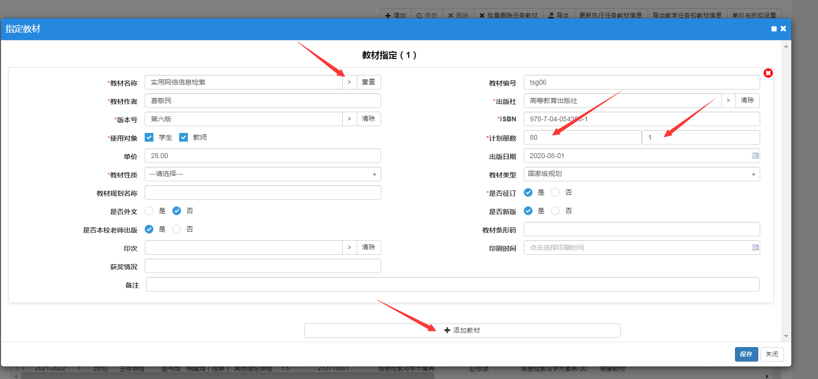
4.教材信息修改、删除
选择一条教学任务信息，点击“指定教材信息”（如下图），可进行该教学班指定教材信息的修改、删除。
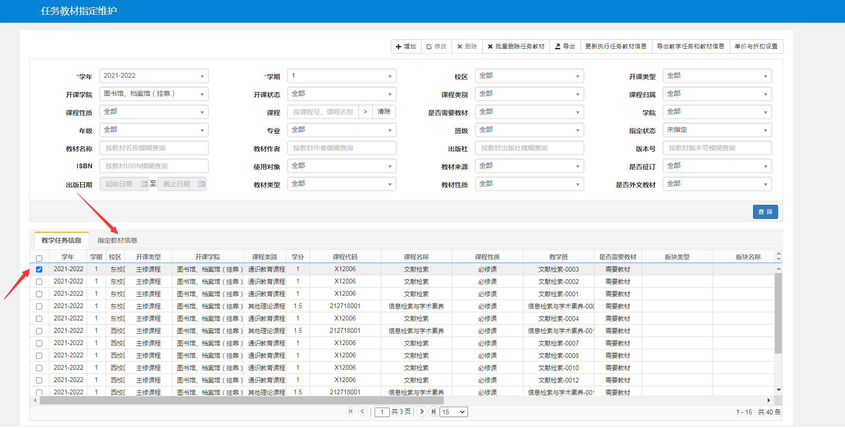
5.查询是否遗漏
选择：“需要教材”、“未指定状态”（如下图），可查询是否有遗漏未指定教材的课程任务。
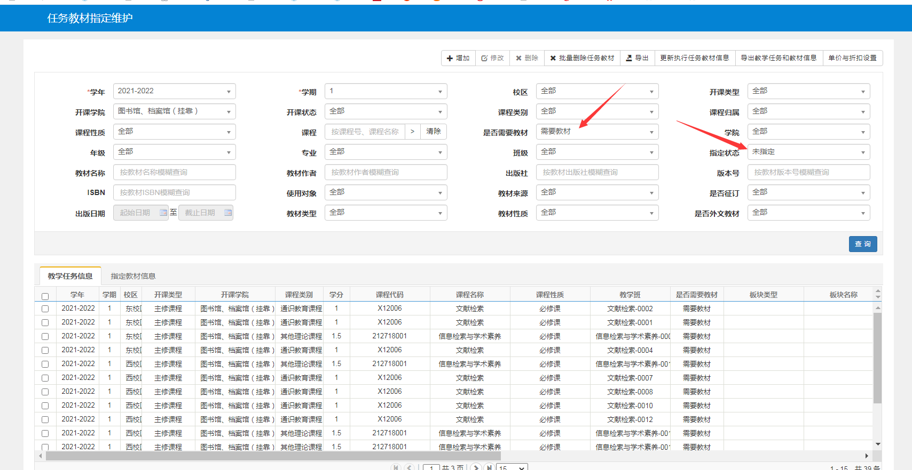
注意：
（1）除外国语学院某些课程下明确需要单独征订教师用书外，其他单位教师用书种类仅限学生征订的同种教材，不包含教辅用书。
（2）同一门课程原则上只选用一种教材。
6.导出已征订教材信息
各教学单位教材负责人在系统关闭前完成本单位教材征订信息审核，确认无误后，导出已征订教材信息，并打印《**学院教材征订信息表》（见附件4）。 经分管教学负责人签字并加盖单位公章，于规定时间内报送教材部。

教务处教材部
2021年12月22日

